



МИНИСТЕРСТВО ОБРАЗОВАНИЯ ИРКУТСКОЙ ОБЛАСТИ

Государственное автономное учреждение дополнительного профессионального образования Иркутской области «Институт развития образования Иркутской области»

Администрация Зиминского городского муниципального образования

Муниципальное казенное дошкольное образовательное учреждение

«Детский сад № 212»

**ПРОГРАММА ОЧНОЙ СТАЖЕРСКОЙ ПРАКТИКИ**

**В ФОРМАТЕ СЕМИНАРА-ПРАКТИКУМА**

**Методический поезд**

**«Мой дом – моя Родина»**

**20.09.2024 г.**

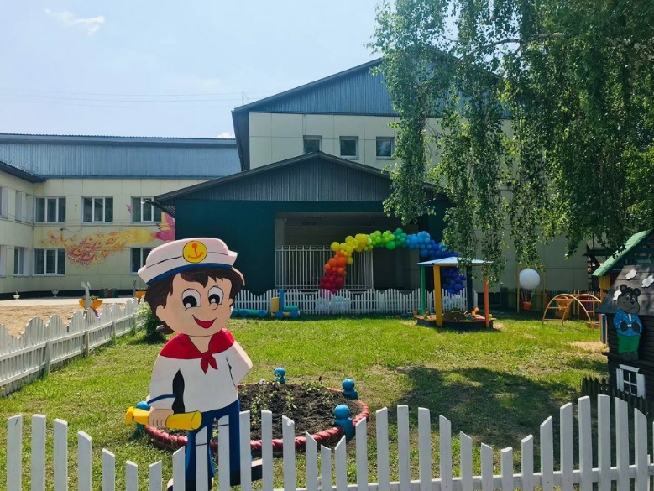

**г. Зима - 2024**

***Аннотация к проведению мероприятия:*** *в рамках стажерской практики в формате семинара-практикума «Методический поезд «Мой дом – моя Родина» на базе региональной инновационной площадки будет представлен опыт работы МКДОУ «Детский сад № 212» г. Зима по реализации инновационного проекта по теме: «Формирование базовых национальных ценностей у дошкольников через создание детско-взрослых сообществ «Эврика» посредством цифровой образовательной среды», представлены условия применения на практике цифровых образовательных технологий и их интеграция в образовательный процесс с детьми старшего дошкольного возраста. Слушатели станут участниками интерактивных форм работы, актуализируют профессиональные знания и умения, необходимые для проектирования образовательной работы по формированию традиционных российских духовно-нравственных ценностей у дошкольников через ознакомление с малой Родиной; повысят уровень методической подготовки по формированию традиционных российских духовно-нравственных ценностей у дошкольников в цифровой образовательной среде.*

***Категория слушателей и возможное количество участников:*** *руководители и педагоги образовательных учреждений, реализующих программы дошкольного образования в количестве 30 человек.*

***Программа очного стажерской практики в формате семинара-практикума***

***«Методический поезд «Мой дом – моя Родина»***

|  |  |  |  |
| --- | --- | --- | --- |
| Время | Место проведения | Мероприятие | Ответственный |
| 9.30 - 10.00 | *Холл 1 этажа* | Встреча гостей. Регистрация участников мероприятия | Жвирблис О.Н.., дежурный администратор |
| 10.00.-  10.30 | *Музыкальный зал* | Приветствие участников.  Пленарная часть.  **Митап**  «Управление инновационным проектом «Формирование базовых национальных ценностей у дошкольников через создание детско-взрослых сообществ ʺЭврикаʺ посредством цифровой образовательной среды» | Колесова Е.О., заведующий МКДОУ «Детский сад № 212» |
| 10.30-10.50 | *Музыкальный зал* | ***Презентация опыта***«Модель социокультурного пространства как ресурс формирования базовых национальных ценностей у детей старшего дошкольного возраста» | Дзюба Е.Г., заместитель заведующего по ВМР |
| 10.50-10.55 | ***Презентация программы методического поезда «Мой дом – моя Родина»*** | | Халикова М.В., воспитатель |
| 10.55- 11.00 | *Переход в локации (деление на 3 линии) по принципу методической вертушки* | | |
| 11.00-11.25 | *Группа № 7* | **Педагогический проекторий** «Культурные практики как инструмент формирования базовых национальных ценностей» | Чистилина А.А., воспитатель |
| 11.25-11.50 | *Группа № 7* | **Деловая игра**  «Прокачай свои 4К: Компетенции будущего» | Бондаренко В.В., воспитатель, педагог-психолог |
| 11.50-11.55 | *Переход в локации* | |  |
| 11.55-12.20 | *Группа №3* | **Педагогический помогатор** «Использование цифровых образовательных ресурсов при ознакомлении дошкольников с родным городом» | Буленкова Е.В., воспитатель |
| 12.20-12.45 | *Группа №3* | **Мастер-класс**  «Создание интерактивных игр по ознакомлению с родным городом для дошкольников на платформе Worldwall» | Буленкова Е.В., воспитатель |
| 12.45-13.15 | *Группа № 10* | *Обед* | Казаринова Е.С., шеф-повар |
| 13.15-13.40 | *Группа №2* | **Педагогическая мастерская**  ***«***Генератор образовательных решений ʺВиртуальный тур по малой родинеʺ» | Соловьева Н.В., учитель-логопед |
| 13.40-14.05 | *Группа №2* | **Интерактивный квест** «Путешествие с Родничком» | Пелюшенко Ю.О., учитель-логопед |
| 14.05-14.25 | *Территория детского сада* | **Выставка-ярмарка «Традиции семьи... В них мудрость наших предков»** | Авдеева Н.Э.,  Луговая С.С., воспитатели |
| 14.25-14.50 | *Музыкальный зал* | *Рефлексия.*  *Методический мост «Собраться вместе — это начало»* | Халикова М.В., воспитатель |
| 14.50-15.00 | *Музыкальный зал* | *Подведение итогов* | Колесова Е.О., заведующий |